Учебно-консультационный пункт по ГОиЧС в Печатниках стал лучшим в ЮВАО
27.10.2016

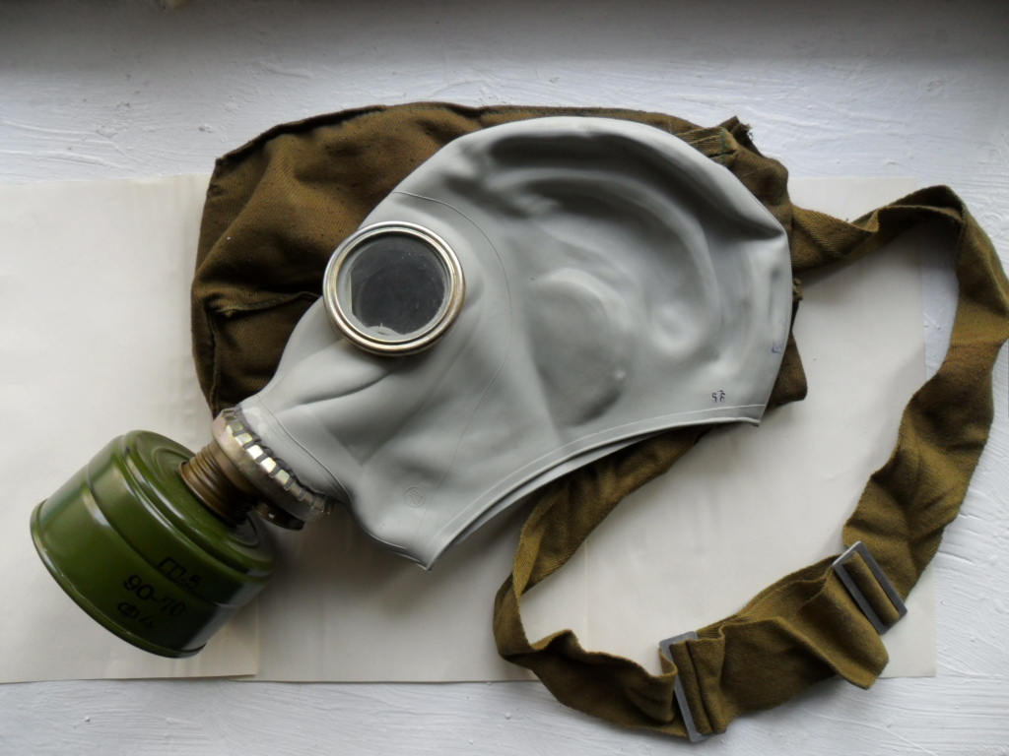
Итоги смотра-конкурса на лучший учебно-консультационный пункт по гражданской обороне и чрезвычайным ситуациям в 2016 году подвели в Управлении по ЮВАО Департамента ГОЧСиПБ.
В рамках смотра, который проводился в течение полутора месяцев, специальная комиссия проверила учебно-консультационные пункты, расположенные во всех районах Юго-Восточного округа. Такие пункты открыты на базе местных ГБУ «Жилищник» и предназначены для обучения неработающего населения. Специалисты должны научить граждан грамотно действовать по сигналам оповещения, при угрозе и в условиях чрезвычайной ситуации.
− Мы должны были дать оценку деятельности УКП по выполнению требований законодательных и нормативных правовых актов, − сообщили в Управлении по ЮВАО Департамента ГОЧСиПБ, - состояния учебной и методической работы, учебно-материальной базы, работы по пропаганде знаний в области безопасности жизнедеятельности и распространения передового опыта.
В итоге лучшим был признан учебно-консультационный пункт, расположенный в Печатниках. Теперь он будет представлять округ на городском смотре-конкурсе, который пройдет ноябре этого года. УКП района Текстильщики оказался на втором месте, а на третьем – УКП микрорайона Жулебино (в районе Выхино-Жулебино).

Адрес страницы: http://uvao.mos.ru/presscenter/news/detail/4055637.html
Префектура Юго-Восточного административного округа города Москвы

